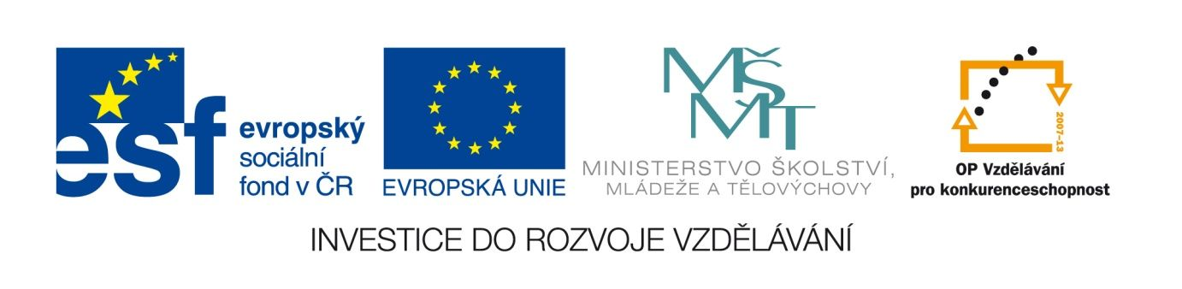

Woolfová- Okamžiky bytí
VY_12_INOVACE_LITNOVA32
Anotace
Eva Bednářová
3.5.2012
IV.ročník – ČJ, literatura 1.poloviny 20.století

cíl: zjišťovat, jak Woolfová pracuje s časem a prostorem, umět rozlišit čas veřejný a soukromý, vyhledávat modernistická témata v textu, všímat si postavení vypravěče. Prozkoumat překlad po stránce jazykové. Úkoly zpracují žáci doma po předchozím školním čtení a zkoumání jiných textů V.Woolfové, ve škole bude jejich domácí úkol reflektován a komentován.

Okamžiky bytí
WOOLFOVÁ, V. Smyčcový kvartet. 1. vyd. Praha : Státní nakladatelství krásné literatury, 1965 s. 134 – 143.

- Text
- K čemu slouží úvodní motiv a jak s ním souvisí ostatní text?
- Proč mluví slečna Crayová o špendlíku? Uveďte více možností, které vyplývají z textu i které je možno uhadovat.
- Které jiné motivy z této ukázky se v povídce opakují?
- V jaké situaci si Fanny může Julii těžko představit a proč?
- V jakém vztahu je Fanny vůči slečně Crayové?
- Odkud bere Fanny svoje představy o Julii Crayové?
- Kdo všechno v textu promlouvá a v jaké souvislosti?
- Kdo je dítě, malá uličnice, o níž se mluví v 2. odstavci?
- Jak se pracuje s časem a prostorem? Čím je to umožněno?
- Kdybychom měli zahrát, co se odehrálo v reálném čase, kolik bychom potřebovali herců a scén?
- Čím byli Crayovi výjimeční? Čemu věnovala Julie Crayová svůj život?
- Dozvídáme se něco i o Fanny? Proč?
- Co míní Fanny oním „možná“, kterým začíná poslední odstavec?
- Ukázka obsahuje čtyři odstavce. Charakterizujte důvody členění.

- Jazyk
- K čemu slouží v ukázce uvozovky?
- Jakou funkci mohou mít uvozovky obecně?
- Promluvy slečny Kingstonové jsou různě graficky vyznačeny. Proč?
- Ve spojení s ušima plnýma hudby vysvětlete užití koncovky –ma. Která podst.jména mají ve spisovné češtině zakončení –ma v množném čísle 7.pádu?
- Jak je tomu s koncovkou - ma pro 7. pád množného čísla v obecné češtině?
- Ve větě Navštívit je, to si mohl člověk považovat . určete podmět.
- V téže větě vyhledejte slova, která se skloňují, uveďte jejich tvar pro 1.pád jednotného i množného čísla.
- Od kterého slova je odvozeno slovo uličnice ? Pokuste se vysvětlit, jak asi mohlo vzniknout.

